Практична робота №4
Тема: AWS S3.
Мета: Набування навичок у створення і розміщенні статичної веб-сторінки на AWS S3. Очікувані результати навчання: уміння створити і розмістити сторінку з власними даними на ресурсі AWS S3.
Основні кроки виконання:
Крок 1. Зареєструватися в системі AWS.
Крок 2. Створити бакет у S3 з вашим прізвищем та іменем.
Крок 3. Розмістити на S3 статичну веб-сторінку, яка містить ваше ПІБ та Вашу академічну групу.
Крок 4. Налаштування хостингу і отримання публічної адреси сторінки, наприклад: https:// kbaleiko-bucket-apz.s3-website.eu-north-1.amazonaws.com/

Крок 1. Реєстрація в AWS
1. Перейдіть за посиланням https://aws.amazon.com/
2. Натисніть Create account.
3. Введіть свій email. ім’я і прізвищ, пароль. Далі підтвердить свій акаунт через електронну пошту
4. Введіть платіжні дані
5. Підтвердіть особу
6. Завершіть реєстрацію та увійдіть у AWS Management Console.

Крок 2. Створення S3 бакету.
1. Увійдіть у AWS Console: https://console.aws.amazon.com/s3/
2. Натисніть Create bucket.

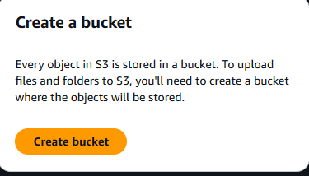

3. Заповніть:
- Bucket name: обов’язково включіть ваше прізвище та ім’я латиницею, наприклад kbaleiko-bucket-apz.
- Region: залиште за замовчуванням або оберіть найближчий (наприклад, Europe (Frankfurt))
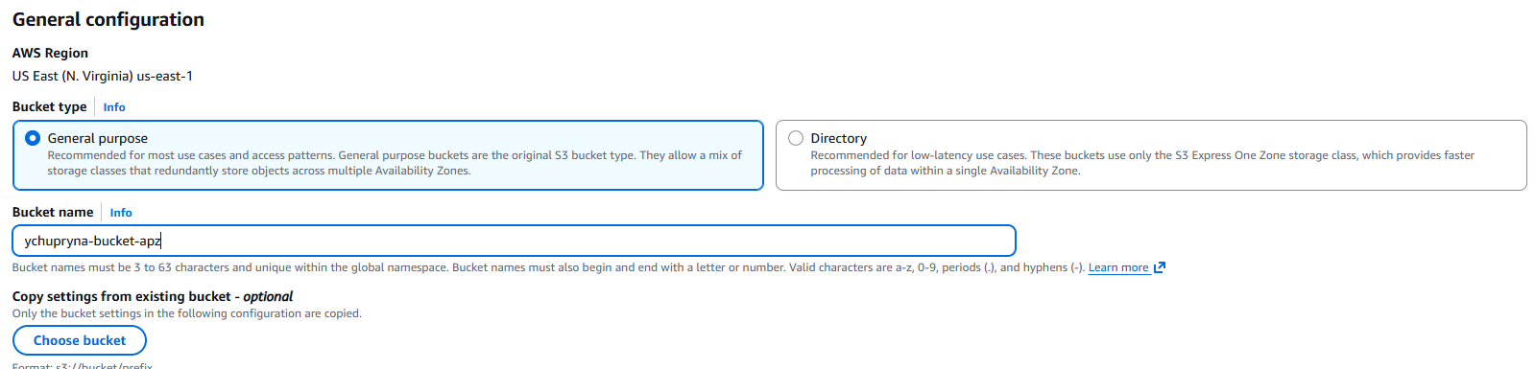

4. Зніміть галочку з "Block all public access" та підтвердьте галочкою, що ви розумієте наслідки публічного доступу.
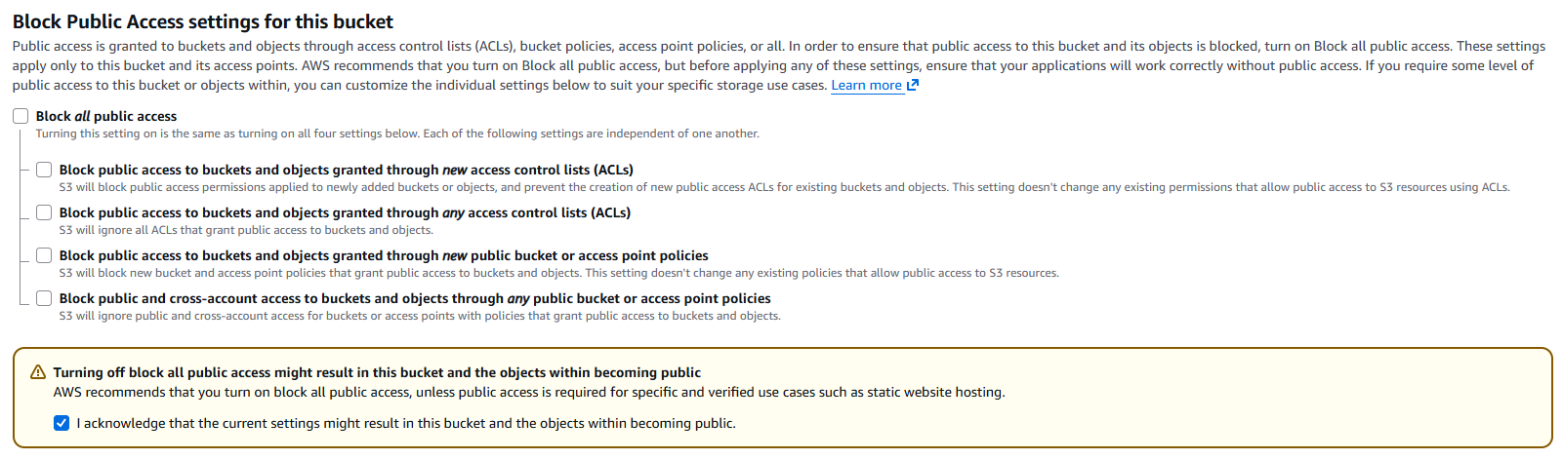
5. Натисніть Create bucket.


Крок 3. Завантаження HTML-файлу.
1. Створіть у блокноті на комп’ютері файл index.html з наступним вмістом (приклад):
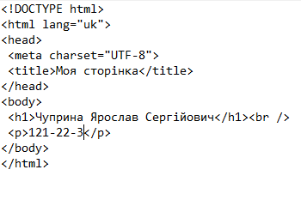
2. Поверніться в AWS S3 та відкрийте створений бакет.
3. Перейдіть у вкладку Objects → Upload та завантажте створений файл index.html.
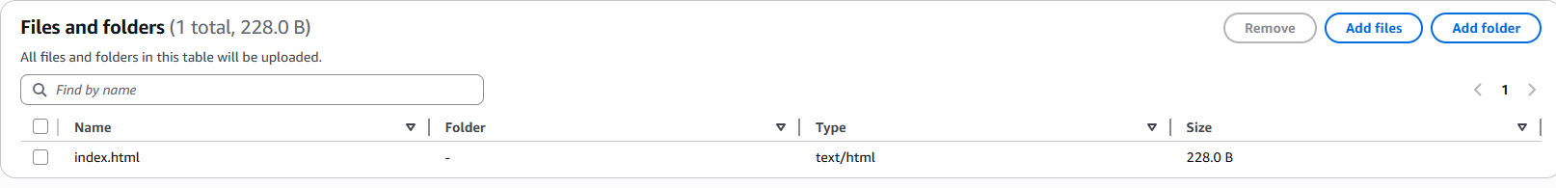
4. Після завантаження оберіть свій index.html і натисніть Permissions → Make public
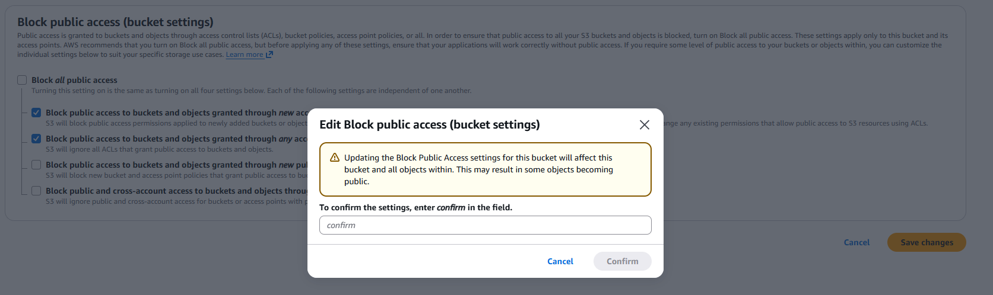
Крок 4. Налаштування хостингу та отримання адреси сторінки.
1. Поверніться в AWS S3 та відкрийте створений бакет.
2. Оберіть Properties та прокрутіть до Static website hosting. Далі натисніть Edit і увімкніть "Enable".
3. У полі Index document вкажіть index.html і натисніть Save changes.
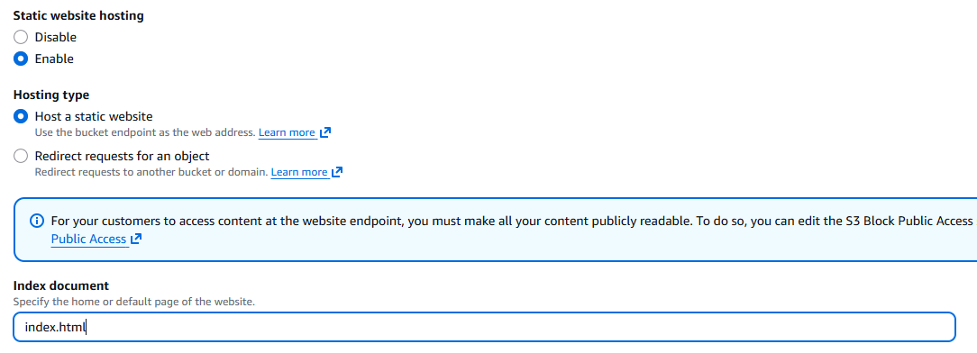
4. Тепер знову у вкладці Properties, знайдіть Static website hosting, там буде ваш URL
